【事故报告】固镇县经济开发区（南区）安徽省艾柏绘文具有限公司“11·13”一般起重伤害事故调查报告
来源：固镇县应急管理局 蚌埠市固镇县·政府信息公开(事故调查)
原文链接：https://www.guzhen.gov.cn/zfxxgk/public/29641/53237688.html
发布时间：2026-03-18 抓取时间：2026-10-16 正文含图，已嵌入原图

2025年11月13日9时许，固镇县经济开发区（南区）安徽省艾柏绘文具有限公司发生一起液压升降设备坠落事故，造成2人死亡、1人重伤，直接经济损失300余万元。
事故发生后，省长王清宪、常务副省长王东伟、市委书记马军等领导高度重视，分别作出批示，要求全力抢救伤员，抓紧查明事故原因，依法妥处善后，严肃追责问责；要举一反三加强建筑施工、高空作业等领域安全管理，切实减少亡人事故。11月14日，市安委办对本起事故进行挂牌督办，要求固镇县依照有关法律法规和规定开展事故调查，形成事故调查报告（初稿）报市安委办审核同意后，按程序批复结案并向社会公布。
根据《中华人民共和国安全生产法》《生产安全事故报告和调查处理条例》《安徽省生产安全事故报告和调查处理办法》等有关法律法规和规定，11月13日，县政府批准成立了由县应急管理局牵头，县公安局、县住房和城乡建设局、县市场监督管理局、县人力资源和社会保障局、县总工会及县经济开发区管委会为成员单位的事故调查组，同时邀请县纪委监委、县人民检察院派员参加事故调查工作，并委托上海市特种设备监督检验技术研究院有限公司（以下简称上海特检院）对涉事设备属性及事故原因进行技术鉴定。
事故调查组坚持“科学严谨、依法依规、实事求是、注重实效”的原则，通过现场勘查、询问谈话、查阅资料、技术鉴定等方式，查明了事发经过、事故原因、人员伤亡和直接经济损失等情况，认定了事故性质以及事故有关单位和相关人员的责任。同时，事故调查组坚持举一反三，深入剖析事故存在的主要问题，总结分析了事故教训，提出了事故整改和防范措施建议。
调查认定：固镇县经济开发区（南区）安徽省艾柏绘文具有限公司“11·13”一般起重伤害事故是一起因涉事设备存在本质安全缺陷和质量缺陷、作业人员严重违反安全操作规程、事故发生单位主体责任不落实，以及属地和有关行业监管部门履职不到位导致的生产安全责任事故。
一、事故基本情况
（一）事故发生单位及相关单位基本情况
1.安徽省艾柏绘文具有限公司
2.泰州海跃特智能装备有限公司
3.南通海牛特液压设备有限公司
（二）涉事工程建设有关情况
安徽省艾柏绘文具有限公司新建年产6亿支铅笔项目厂房位于县经济开发区（南区）梨园大道与祥和路交口东南侧，总占地28亩，建筑面积28729.04㎡，包括1#厂房、2#厂房、3#厂房和综合车间（图1－图2）。为节约建设投入，邱学满将土建、消防、安装及硬化等工程进行平行发包，分别确定施工单位。土建工程承包单位为安徽通兴建设工程有限公司，监理单位为固镇县安厦建设工程监理有限责任公司；土建施工合同工期为2024年3月28日至10月28日。液压升降设备购销合同单位为泰州海跃特智能装备有限公司。
2024年7月底，邱学满陆续安排进行地面硬化、消防工程以及电梯和升降设备安装等其他发包业务的施工。截至事故当日，电梯及升降设备完成安装并实际交付；项目主体工程和消防工程基本完成，正在申请竣工验收。（图3－图4）
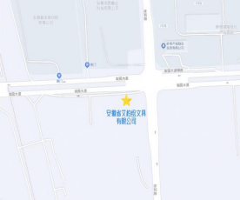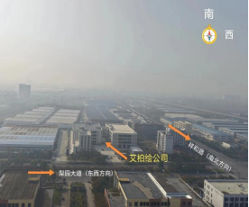
图1.艾柏绘地理方位（百度地图） 图2.艾柏绘公司方位图
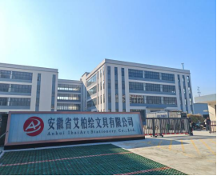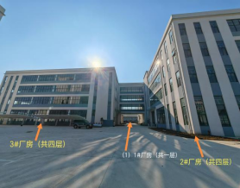
图3.厂区概览 图4.厂区概览
（三）涉事设备基本情况
2024年10月，邱学满通过查询获知泰州海跃特顾海江的联系方式，双方达成购买两台液压升降设备的《购销合同》。因泰州海跃特虽已注册，但尚未正式生产，顾海江遂将订单拿到南通海牛特液压设备有限公司（以下简称南通海牛特）进行代工。
涉事设备为一台5层5站轨道链式液压升降平台（双轨四缸）（图5－图6），设备类型为固定式液压升降平台，产品型号HYT-SJG-5-15。2024年12月10日完成整机生产，提供了《出厂检验报告》。2025年1月，顾海江带领公司施工和技术人员到艾柏绘公司安装液压升降设备，并向邱学满进行了技术交底；设备经现场测试运行正常后，正式交付给艾柏绘公司。
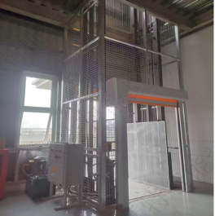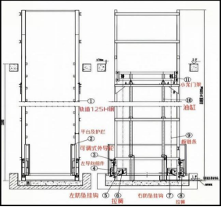
图5.产品外形图 图6.升降设备及导轨架剖面图
（四）事故现场相关情况
事故现场位于艾柏绘公司新建3#厂房南侧液压升降平台井道内，井道安全层门因事故应急救援被破坏性拆除。井道内部两侧安装四根H150型钢焊制的结构框架，框架外侧装有导向轮；一层南侧层门张贴有A4纸打印的“升降货梯 禁止坐人”标志，各层设备控制面板标识“载货电梯 严禁载人”标志。
井道三层内，西南①和东南②升降链条断裂，导致液压升降平台向东翻转约50°倒扣悬于半空；井道一层内，移动升降作业车（产品型号：临工重机S0812-Li，自重：2330KG）呈侧立状坠于井道地面，地面散落平衡轮、连接销轴等设备组件；井道地面有大量血迹和部分人体组织碎片（图7－图9）。
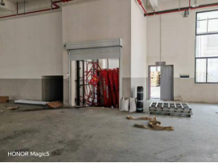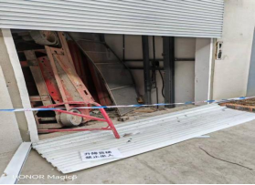
图7.升降作业车落至一层现场 图8.事故现场图
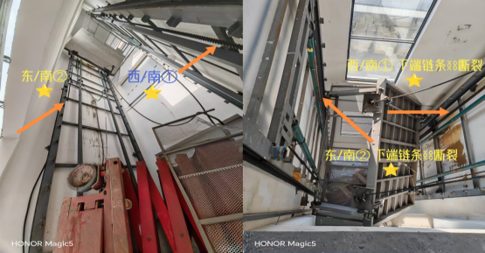
图9.升降设备链条断裂脱链致平台在三层倾覆
（五）事故相关人员情况
1.受害人身份信息
（1）死者赵永成，男，汉族，1987年**月**日出生，公民身份证号码：340322********4630，户籍地址：安徽省蚌埠市淮上区沫河口镇。系艾柏绘公司从业人员。
（2）死者陈洪芝，女，汉族，1977年**月**日出生，公民身份证号码：340323********8721，户籍地址：安徽省固镇县水上新村。系艾柏绘公司从业人员。
（3）伤者蒋齐军，男，汉族，1987年**月**日出生，公民身份证号码：340323********0621，户籍地址：安徽省固镇县新马桥镇。系艾柏绘公司从业人员，死者陈洪芝丈夫。
2.企业主要负责人信息
（1）邱学满，男，汉族，1971年**月**日出生，公民身份证号码：332525********0917，户籍地址：浙江省庆元县********。系艾柏绘公司实际控制人。
（2）邱慧涛，男，汉族，1995年**月**日出生，公民身份证号码：332525********0015，户籍地址：浙江省杭州市拱墅区********。系艾柏绘公司法定代表人。
（3）顾海江，男，汉族，1988年**月**日出生，公民身份证号码：321283********3810，户籍地址：江苏省泰兴市********。系泰州海跃特和南通海牛特实际控制人。
（4）周玲玲，女，汉族，1988年**月**日出生，公民身份证号码：321283********3827，户籍地址：江苏省泰兴市********。系泰州海跃特公司法定代表人。
（六）事故发生经过
11月13日上午，邱学满通过电话，安排艾柏绘公司施工现场临时负责人臧国忠，让其组织施工人员对消防初验提出的问题进行整改。臧国忠遂安排蒋齐军、赵永成对2#厂房和2#-3#厂房连廊拼接缝位置的铁皮板进行重新安装。当日，陈洪芝休班，到施工场地陪同丈夫蒋齐军。
9时左右，蒋齐军、赵永成等三人完成四层安装工作后，准备到其他楼层作业。蒋齐军操作移动升降作业车驶入3#厂房四楼南侧升降设备平台间，赵永成跟进并登上作业车；随后陈洪芝按下控制键，步入设备平台。此时升降设备在短暂上行后，突然卡顿并发生轻微侧倾，站在作业车上的蒋齐军遂让陈洪芝看看怎么回事，升降设备瞬间发生侧翻，致使三人及升降作业车急速坠落至一楼，赵永成、陈洪芝被重压在升降作业车底部，蒋齐军坠落至作业车侧边。
（七）人员伤亡和直接经济损失情况
1.人员伤亡情况
事故造成2人死亡，1人重伤。
陈洪芝全身多处组织器官毁损，当场死亡。赵永成重度颅脑损伤，经县人民医院抢救无效死亡。蒋齐军多处骨折及软组织损伤，经蚌埠医科大学第二附属医院（以下简称蚌医二附院）抢救治疗后康复出院。
2.直接经济损失
按照《企业职工伤亡事故经济损失统计标准》（GB/T 6721-1986）统计，事故共造成直接经济损失300余万元。
（八）天气情况
据县气象局报告，11月12日20时至13日20时，事故发生区域天气晴，最高气温21℃，最低气温10℃，风力3级（3.4—5.2m/s），无降水。
二、事故应急处置及评估情况
（一）事故信息接报及响应情况
事故发生时，正在3#厂房四层工作的臧国忠听到升降设备井道内发生巨响，快速跑向井道并通过层门观察孔发现事故状况，随即拨打119和120电话请求救援。9时15分，县应急局接到县消防救援局事故通报后，立即赶赴事故现场，了解事故情况，通过电话分别向县委办、县政府办和市应急局进行汇报；9时55分，县应急局《值班信息》分别报县两办和市应急局。16时30分，县应急局通过“全国生产安全事故统计信息直报系统”报送了事故信息。
（二）事故现场应急处置情况
接到事故报告后，县应急局迅速协调县消防救援局、县卫健委及县经济开发区管委会赶赴现场，开展应急救援和相关稳控工作，并第一时间向县委、县政府主要负责同志进行汇报。县消防救援局现场调配长臂叉车将坠落至井道的升降作业车抬起，救出三名受害者。县卫健委随即组织医护人员进行抢救，现场确认陈洪芝已无生命体征，120急救车组分别将赵永成、蒋齐军送往县人民医院和蚌医二附院进行救治；后赵永成经抢救无效死亡。县应急局在初步了解事故情况后，即时报送突发事件信息，同步开展保护现场、事故初查、固定证据等工作；会同县消防救援局、县公安局等单位开展应急处置、现场调查和舆情应对；配合县经济开发区管委会督促事故企业连夜落实善后赔偿事宜；现场责令艾柏绘公司对涉事设备厂家的所有设备立即采取锁闭管控、停止使用等现场处置措施。
（三）善后处理情况
事故发生后，艾柏绘公司与死者赵永成、陈洪芝直系亲属分别达成一次性赔偿协议。目前，赔偿费用已支付到位。
（四）事故应急处置评估情况
事故发生后，县委、县政府、县经济开发区管委会，以及县应急、消防、公安、卫健等单位能够迅速调动救援力量开展应急处置工作。伤员救治及时，事故现场及周边社会秩序管控有力，善后处置工作迅速有序有效，未发生衍生事故和负面舆情，整体应急处置平稳。各部门事故信息报送及时、有序、准确。
三、事故技术鉴定和事故性质
11月13日，县应急局组织消防、公安、市场监管等部门对事故现场进行了勘查。11月17日，事故调查组委托上海特检院对涉事设备和事故原因进行技术鉴定。12月18日，上海特检院出具《固镇县经济开发区（南区）艾柏绘文具有限公司“11·13”一般起重伤害事故技术鉴定报告》（报告编号：2025-P0073-82）。
（一）涉事设备属性分析
调查认定，涉事设备不符合《施工升降机》（GB/T 10054.1-2021）和《简易升降机安全规程》（GB 28755-2012）的特征，不属于《特种设备目录（2014年）》范围内的施工升降机和简易升降机，不属于特种设备。
（二）直接原因及分析
1.物的不安全因素
2.人的不安全行为
（三）间接原因及分析
1.事故发生单位
2.属地和行业监管单位
（四）其他可能因素排除
经过事故现场勘查、询问谈话和技术鉴定，排除人为故意破坏、突发灾害等其他因素影响。
（五）事故性质
经调查认定：固镇县经济开发区（南区）安徽省艾柏绘文具有限公司“11·13”一般起重伤害事故是一起一般生产安全责任事故。
四、有关责任单位存在的主要问题
（一）事故发生单位
艾柏绘公司
（二）属地管理单位和行业监管部门
1.县经济开发区管委会
2.县住房和城乡建设局
五、对有关责任单位及责任人员的处理建议
（一）建议免予问责的单位和个人
1.陈洪芝
2.赵永成
3.蒋齐军
（二）建议给予行政处罚的单位和人员
1.艾柏绘公司
2.邱学满
3.邱慧涛
（三）建议给予问责的单位和个人
1.县经济开发区管委会
2.县住房和城乡建设局
3.徐善超
4.王亚楠
5.朱涛
（四）建议移交案件线索
调查认定，涉事液压升降设备的设计、生产、安装存在技术缺陷，设备零部件存在质量缺陷，防坠落安全装置存在实际缺陷。上述问题说明，涉事设备不安全的质量缺陷是造成本起事故的直接原因，建议由县市场监管局依据《中华人民共和国产品质量法》等相关法律法规对泰州海跃特和南通海牛特进行处理。案件线索处置情况及时通报事故调查组。
六、事故主要教训
（一）安全发展理念没有牢固树立
习近平总书记强调，“人命关天，发展决不能以牺牲人的生命为代价。这必须作为一条不可逾越的红线。”本起事故再次验证，安全是发展的基石，失去安全的发展必然会根基不稳，阻碍经济社会的良性发展。一些单位和领导干部政治站位不高，没有扛稳“促一方发展，保一方平安”的政治责任，存在重发展、轻安全的思想；对安全生产的复杂性认识不足，放宽安全边界、放松安全监管，风险辨识不精准，隐患整改不闭环，安全监管执法严不起来、落不下去，以致底线失守。
（二）企业安全生产主体责任严重缺失
企业主体责任不落实是最大的安全隐患。本起事故中，企业主要负责人安全意识淡薄，安全生产主体责任落实不到位，安全管理制度和安全操作规程形同虚设，安全教育培训流于形式。在安全投入上“能省则省”，为规避特种设备安全监管，刻意采购不具备安全标准的设施设备；对从业人员无视禁止标志，违规使用升降设备的行为，采取放任态度，为事故埋下隐患；在升降设备多次发生运行故障的情况下，仍心存侥幸，“带病运行”，致使隐患始终处于失控状态，企业主体责任“最后一公里”完全失守。不发生事故是侥幸，发生事故是必然。
（三）防范化解重大风险没有做实做细
一些企业重生产轻安全、重建设轻管理，在新改扩建工程中想方设法减少安全生产投入，导致安全生产条件先天不足；同时，又对自身风险缺乏清醒认识，不能及时发现并有效治理防控，导致风险持续叠加。部分属地和行业监管部门对安全生产形势认识不足，没有充分汲取东莞“3·27”、亳州“5·18”事故教训，“把别人的事故当故事看”，没有结合实际认真研究和排查本辖区、本行业的风险隐患，防范化解重大安全风险的基座没有夯实，导致出现监管死角、执法盲区。
七、事故整改和防范措施
为深刻汲取事故教训，针对本次事故暴露出来的问题，举一反三，推动落实各项安全生产责任措施，防范类似事故再次发生，提出以下整改和防范措施建议：
艾柏绘公司
县经济开发区管委会
县安委办
（四）县住建局
（五）县市场监管局
（六）其他有关属地和行业主管部门
附件：1.上海市特种设备监督检验技术研究院有限公司《固镇经济开发区（南区）艾柏绘文具有限公司“11·13”一般起重伤害事故技术鉴定报告》（2025-P0073-82）；
2.《中华人民共和国安全生产法》《生产安全事故罚款处罚规定》（应急管理部令第14号）有关条款。
固镇县人民政府事故调查组
2026年1月12日

